ทัวร์ญี่ปุ่น HOKKAIDO (6D4N)
“HOKKAIDO มงกุฎดอกส้ม”
สายการบิน AIR ASIA X (XJ)

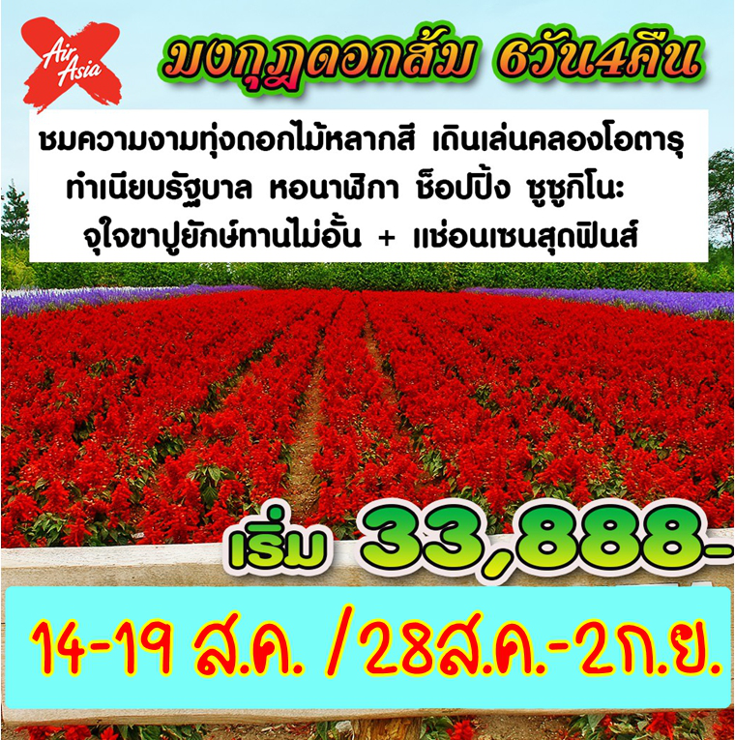

บินด้วยสายการบิน แอร์เอเชียเอ็กซ์ (XJ) : ขึ้นเครื่องที่สนามบินดอนเมือง (DMK)
XJ620 | DMK(กรุงเทพ) – CTS(ซิโตเสะ) | 23.55-08.40
XJ621 | CTS(ซิโตเสะ) - DMK(กรุงเทพ) | 09.55-15.10
**โหลดกระเป๋าสัมภาระโดยน้ำหนักไม่เกิน 20 ก.ก. (1 ชิ้น) และ ถือขึ้นเครื่องบินได้น้ำหนักไม่เกิน 7 ก.ก. **

วันที่ 1 | กรุงเทพฯ (ดอนเมือง) - เมืองฮอกไกโด (ชิโตเสะ) (-/-/-)
20.30 คณะพร้อมกัน ณ ท่าอากาศยานนานาชาติ ดอนเมือง กรุงเทพฯ ประเทศไทย อาคารผู้โดยสารระหว่างประเทศ อาคาร 1 ชั้น 3 เคาน์เตอร์เช็คอิน หมายเลข 3-4 สายการบิน Air Asia X โดยมีเจ้าหน้าที่ของบริษัทฯ คอยให้การต้อนรับ อำนวยความสะดวกตลอดขั้นตอนการเช็คอิน และ หัวหน้าทัวร์ให้คำแนะนำเพื่อเตรียมความพร้อมก่อนออกเดินทาง
** ประเทศญี่ปุ่นไม่อนุญาตให้นำอาหารสด จำพวก เนื้อสัตว์ พืช ผัก ผลไม้ เข้าประเทศ หากฝ่าฝืน จะมีโทษปรับและจับ ทั้งนี้ขึ้นอยู่กับดุลพินิจของเจ้าหน้าที่ศุลกากร ด่านตรวจคนเข้าเมือง **
** ท่านสามารถโหลดกระเป๋าสัมภาระลงใต้ท้องเครื่องบินโดยมีน้ำหนักไม่เกิน 20 ก.ก. (1 ชิ้น) และ ถือขึ้นเครื่องบินได้น้ำหนักไม่เกิน 7 ก.ก. (ไม่จำกัดจำนวนชิ้น แต่ทั้งนี้เจ้าหน้าที่จะพิจารณาตามความเหมาะสม) ต่อท่าน (ตามเงื่อนไขของสายการบิน) กรณีต้องการซื้อน้ำหนักกระเป๋าสัมภาระโหลดลงใต้ท้องเครื่องบินเพิ่ม จำเป็นต้องมีค่าใช้จ่ายเพิ่มเติม **
** สายการบิน Air Asia X ใช้เครื่องบิน Airbus A330-300 (333) จำนวนทั้งหมด 377 ที่นั่ง แบ่งเป็น 12 ที่นั่งชั้นธุรกิจพรีเมี่ยมแฟลตเบด (Premium Flatbed) และที่นั่งมาตราฐาน (Economy) 365 ที่นั่ง ลักษณะแถวที่นั่งเป็น 3-4-3 ทั้งนี้ สายการบินอาจปรับเปลี่ยนรุ่นเครื่องบินได้ตามความเหมาะสม โดยไม่แจ้งให้ทราบล่วงหน้า **
** เกี่ยวกับที่นั่งบนเครื่องบิน เนื่องจากบัตรโดยสาร (ตั๋ว) เป็นลักษณะของคณะ (กรุ๊ป อัตราพิเศษ) สายการบิน ขอสงวนสิทธิ์ในการเลือกที่นั่งบนเครื่องบิน กรณีลูกค้าเดินทางด้วยกัน กรุณาเช็คอินพร้อมกัน และ สายการบินจะพยายามที่สุดให้ท่านได้นั่งด้วยกัน หรือ ใกล้กันให้มากที่สุด กรณีต้องการอัพเกรดที่นั่ง จำเป็นต้องมีค่าใช้จ่ายเพิ่มเติม ตามรายละเอียดท้ายโปรแกรม ทั้งนี้กรุณาเช็คที่นั่งว่างอีกครั้ง **
23.55 นำท่านเดินทางสู่ ท่าอากาศยานนานาชาติ ชิโตเสะ ประเทศญี่ปุ่น โดยสายการบิน Air Asia X เที่ยวบินที่ XJ 620
** สำหรับเที่ยวบินนี้ บริการอาหารและเครื่องดื่มบนเครื่องบิน ใช้เวลาบินประมาณ 6 ชั่วโมง 45 นาที **

วันที่ 2 ฮอกไกโด (ชิโตเสะ) – เมืองโทมาโกไม – ทะเลสาบชิโกะสึ - เมืองโนโบริเบ็ตสึ - หุบเขานรก จิโกกุดานิ - ภูเขาอูซุ - ทะเลสาปโทยะ - ฟาร์มหมี สีน้ำตาล
พิเศษ !! นำท่านนั่งกระเช้าอูซุซาน สู่ยอดเขาอูซุ เพื่อชมวิวทะเลสาปโทยะ
พิเศษ !! เต็มอิ่มกับเมนูบุฟเฟ่ต์นานาชาติที่โรงแรมที่พัก
พิเศษ !! สัมผัสประสบการณ์การอาบน้ำแร่แบบฉบับญี่ปุ่น ออนเซ็น (-/L/D)

08.40 เดินทางถึง ท่าอากาศยานนานาชาติชิโตเสะ ประเทศญี่ปุ่น (ตามเวลาท้องถิ่นเร็วกว่าเมืองไทยประมาณ 2 ชั่วโมง)
หลังผ่านขั้นตอนการตรวจหนังสือเดินทาง และตรวจรับสัมภาระเรียบร้อย
นำท่านเดินทางสู่ เมืองโทมาโกไม (Tomagomi) เป็นเมืองใหญ่เป็นอันดับที่ 5 ของเกาะฮอกไกโด ซึ่งมีประชากรในเขตเมืองประมาณ 174,000 กว่าคน มีทรัพยากรทางธรรมชาติที่อุดมสมบูรณ์มากมายด้วยภูเขา ทุ่งหญ้า และลำธารน้อยใหญ่
นำท่านเดินทางสู่ ทะเลสาบชิโกะสึ (Shikotsu Lake) หรือเวิ้งน้ำสีฟ้าผืนใหญ่นี้ เกิดจากความพิโรธของภูเขาไฟที่ประทุและพังทลายลงมาจนพื้นดินรอบกายกลายเป็นหลุมและแอ่งน้ำตามธรรมชาติ โดยในปัจจุบันแนวภูเขาไฟยังคงหลงเหลือให้เห็น ซึ่งหนึ่งในนั้นก็คือ ภูเขาไฟ Mount Tarumae (ทารูเมะ) ที่เป็นฉากหลังที่งดงามของทะเลสาบชโกสึผืนนี้ ตั้งอยู่ในอุทยานแห่งชาติเดียวกับ Lake Toya (ทะเลสาบโทย่า) ที่โดงดัง เป็นทะเลสาบที่ลึกเป็นอันดับต้นๆของประเทศญี่ปุ่น ทำให้น้ำในทะเลสาบนี้ไม่เคยแข็งตัวเป็นน้ำแข็งดังเช่นทะเลสาบอื่นๆ
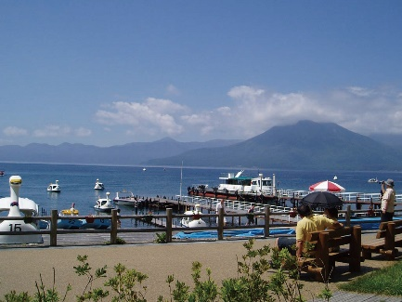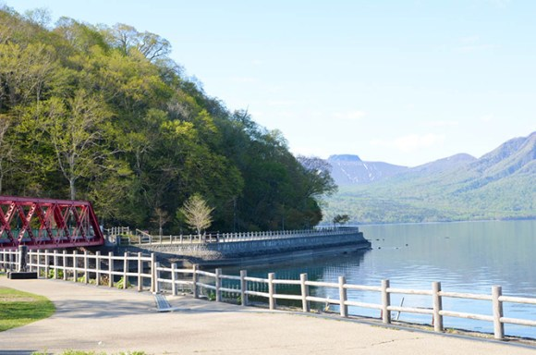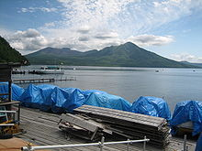

เที่ยง บริการอาหารกลางวัน ณ ภัตตาคาร
นำท่านเดินทางสู่ เมืองโนโบริเบ็ตสึ (Noboribetsu) เป็นเมืองในกิ่งจังหวัดอิบุริ ในจังหวัดฮอกไกโด ของประเทศญี่ปุ่น จัดตั้งในฐานะตำบล เมื่อ ค.ศ. 1961 ตั้งอยู่ทางตะวันตกเฉียงใต้ของนครซัปโปโร นอกจากนี้เมืองยังกินพื้นที่ของอุทยานแห่งชาติชิโกะสึ - โทยะ บางส่วนด้วย เนื่องด้วยตัวเมืองเป็นเมืองที่ตั้งอยู่บนปากแม่น้ำ ดังนั้นจึงมีพื้นที่ค่อนข้างแคบ ซึ่งห่างจากชายฝั่งราว 6 กิโลเมตร ยังเป็นที่ตั้งของ โนะโบะริเบะสึ-ออนเซ็น ที่ผู้คนสามารถเพลิดเพลินกับน้ำพุร้อนจำนวนมาก โดยที่นี่เป็นหนึ่งในรีสอร์ทที่มีชื่อเสียงมากในประเทศญี่ปุ่น และถือเป็น "เมืองน้ำพุร้อน" ที่ใหญ่ที่สุดในในฮอกไกโด ซึ่งสถานที่แห่งนี้ ยังเป็นที่ตั้งของ หุบเขานรก จิโกกุดานิ นอกจากนี้ โนโบริเบ็ตสึ ยังเป็นที่ตั้งของอุทยานหมีสีน้ำตาล ซึ่งเป็นหมีเฉพาะถิ่นของฮกไกโด ซึ่งหมีสีน้ำตาล ที่ถือเป็นสัญลักษณ์อย่างหนึ่งของเมืองนี้อีกด้วย
นำท่านเดินทางสู่ หุบเขานรก จิโกกุดานิ (Jikokudani) มีความหมายว่าหุบเขาผานรก หุบเขาผานรก แห่งนี้เกิดจากภูเขาไฟซึ่งยังไม่ดับจึงก่อให้เกิดน้ำพุร้อนและบ่อโคลนเดือด อันเป็นปรากฏการณ์ทางธรรมชาติที่ยังคงอยู่ชั่วกัลป์ อุดมไปด้วยแร่กำมะถันซึ่งเกิดจากความร้อนใต้ดิน บริเวณด้านบนของผิวดินจะมีแร่กำมะถันสีเหลืองเป็นจำนวนมากสวยงามแปลกตาแบบที่ไม่เคยพบเห็นที่ไหนมาก่อน
นำท่านเดินทางสู่ ฟาร์มหมี สีน้ำตาล (Showashinzan Kuma) เปิดตั้งแต่ปี 1958 เพื่อศึกษาและสังเกตุการดำเนินชีวิตของสัตว์ป่าในฮอกไกโด ในช่วงแรกเริ่มมีหมีเพียง 8 ตัวเท่านั้น มีจัดกิจกรรมทัศนศึกษาสำหรับเด็กนักเรียนให้เข้ามาเรียนรู้ถึงความเป็นอยู่ของหมีและการใช้ชีวิตอยู่ร่วมกัน
พิเศษ !! นำท่านนั่งกระเช้าอูซุซาน (Uzuzan Ropeway) สู่ ยอดเขาอูซุ เพื่อชมวิว ทะเลสาปโทยะ ภูเขาอูซุ (Mount Uzu) เป็นภูเขาไฟที่ยังคุกรุ่นอยู่ มีอายุกว่า 20,000 ปีมาแล้ว มีความสูง 737 เมตร ตั้งอยู่ทางใต้ของทะเลสาบ Toya เขตอุทยานแห่งชาติ Shikotsu-Toya บนเกาะฮอกไกโด โดยสามารถขึ้นกระเช้า Usuzan Ropeway ใช้เวลาเพียง 6 นาที จากสถานีต้นทางไปสู่ยอดเขา ชมวิวอุทยานแบบ พาโนรามา และเป็นจุดชมวิวทะเลสาบ Toya และ ภูเขา Yotei ที่ได้รับการขนานนามว่าเป็นฟูจิแห่งฮอกไกโด ที่มีชื่อเสียง และ สวยงามที่สุดเลยก็ว่าได้ ได้เวลาอันสมควร นำท่านเดินทางเข้าสู่โรงแรมที่พัก
ค่ำ บริการอาหารค่ำ ณ ห้องอาหารของโรงแรม
พิเศษ !! เต็มอิ่มกับเมนูบุฟเฟ่ต์นานาชาติ ที่มีให้ท่านเลือกสรรเมนูที่ท่านชอบใจได้ไม่จำกัด
พักที่ NISEIKO GRAND HOTEL หรือเทียบเท่า
พิเศษ !! สัมผัสประสบการณ์การอาบน้ำแร่แบบฉบับญี่ปุ่น ออนเซ็น อิสระให้ท่านได้ผ่อนคลายกับการแช่น้ำแร่ออนเซ็นธรรมชาติ ซึ่งชาวญี่ปุ่นมีความเชื่อว่าหากได้แช่น้ำแร่ออนเซ็น ธรรมชาตินี้แล้ว จะทำให้ผิวพรรณเปล่งปลั่ง สวยงาม และช่วยให้ระบบการหมุนเวียนโลหิตดีขึ้น
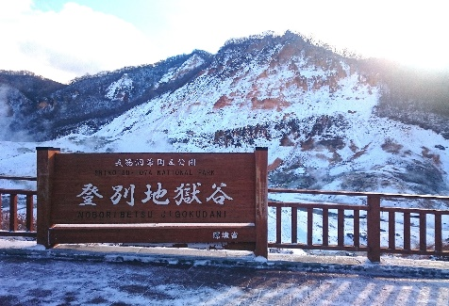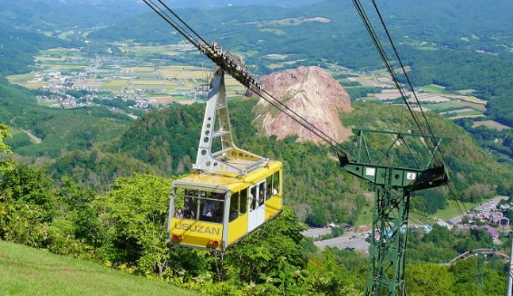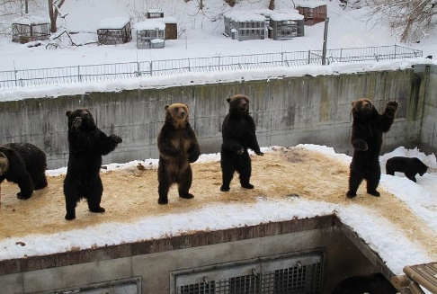

วันที่ 3 เมืองซัปโปโร - มิตซุย เอาท์เล็ท - โรงงานช็อกโกแลต - Duty Free -เมืองโอตารุ - คลองโอตารุ - ถนนคนเดิน คลองโอตารุ - พิพิธภัณฑ์กล่องดนตรี - พิพิธภัณฑ์เครื่องแก้ว (B/L/-)

เช้า บริการอาหารเช้า ณ ห้องอาหารของโรงแรม
นำท่านเดินทางสู่ เมืองซัปโปโร (Sapporo) เป็นศูนย์กลางของกิ่งจังหวัดอิชิกะริ ในจังหวัดฮอกไกโด ประเทศญี่ปุ่น เป็นศูนย์กลางความเจริญของเกาะ และใหญ่เป็นอันดับ 5 ของประเทศ และเป็นหนึ่งในเมืองใหม่ที่สุดในญี่ปุ่น มีประชากรประมาณ 2 ล้านคน แต่เมื่อปี ค.ศ. 1857 (พ.ศ. 2400) มีประชากรยุคบุกเบิกเพียง 7 คน ในช่วงต้นของยุคเมจิ ขณะนั้นเพิ่งเริ่มก่อตั้งเขตการปกครองฮอกไกโด และซัปโปโรถูกเลือกเป็นศูนย์กลางการจัดการและพัฒนา ตามคำแนะนำของผู้เชี่ยวชาญจากสหรัฐอเมริกา ทำให้ซัปโปโรถูกสร้างขึ้นบนพื้นฐานแบบอเมริกาเหนือ จึงมีการสร้างระบบถนนแบบสี่เหลี่ยมผืนผ้าสวยงาม
นำท่านเดินทางสู่ มิตซุย เอาท์เล็ท (Mitsui Outlet) แหล่งช้อปปิ้งที่ใหญ่ที่สุดแห่งหนึ่งในญี่ปุนที่รวบรวมของแบรนด์เนมชั้นนําราคาพิเศษ ให้ท่านได้เพลิดเพลินกับการเลือกซื้อสินค้าชื่อดังมากมา
เที่ยง บริการอาหารกลางวัน ณ ภัตตาคาร
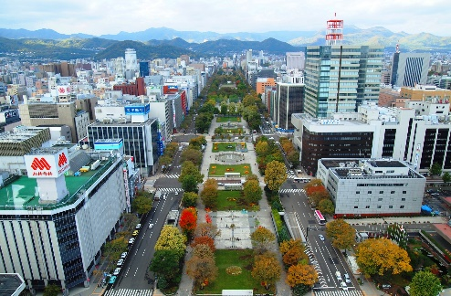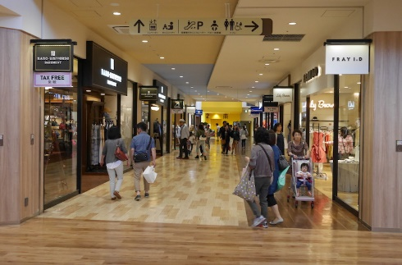
นำท่านเดินทางสู่ โรงงานช็อกโกแลต (Chocolate Factory) ที่หมู่บ้านอิชิยะซึ่งเป็นแหล่งผลิตช็อกโกแลตที่มีชื่อเสียงที่สุดของญี่ปุ่น ท่านสามารถเลือกซื้อช็อกโกแลตต่างๆและที่พลาดไม่ได้เลยคือ ช็อกโกแลตสีขาวแด่คนรัก (ShIroi Koibito) ซึ่งเป็นช็อกโกแลตที่ขึ้นชื่อที่สุดของที่นี่เลยทีเดียว หรือเดินถ่ายรูปเป็นที่ระลึกกับบรรยากาศโดยรอบที่ตกแต่งด้วยสวนดอกไม้สวยงาม สไตล์ยุโรป นอกจากนี้ท่านจะได้เลือกซื้อช็อคโกแลตที่หาซื้อที่ไหนไม่ได้ และท่านก็ยังจะได้ชมประวัติความเป็นมาของโรงงานอีกด้วย
นำท่านเดินทางสู่ ร้านค้า Duty Free ให้ท่านได้ซื้อของฝากมากมายหลากหลายชนิด อาทิเช่น เครื่องสำอางค์ โฟมล้างหน้า วิตามินต่างๆ เซรั่ม คอลลาเจน ฯลฯ
นำท่านเดินทางสู่ เมืองโอตารุ (Otaru) ซึ่งถือเป็นเมืองท่าที่มีบรรยากาศสุดแสนโรแมนติก รวมถึงการตกแต่งของบ้านเรือนนั้น ส่วนใหญ่ได้ถูกออกแบบเป็นสไตล์ตะวันตกเนื่องจากในอดีต เมืองโอตารุได้รับอิทธิพลมาจากการทำการค้าระหว่างประเทศญี่ปุ่นและประเทศในแถบยุโรป ให้ท่านเดินชมความสวยงามของเมืองเลียบ คลองโอตารุ (Otaru Canal) อันสวยงามน่าประทับใจ คลองโอตารุเป็นคลองที่เกิดขึ้นจากการถมทะเล สร้างเสร็จเมื่อปี ค.ศ. 1923 เพื่อเป็นเส้นทางขนถ่ายสินค้าจากเรือใหญ่สู่โกดังในเมือง ภายหลังเลิกใช้จึงถมคลองครึ่งหนึ่งเป็นถนนสำหรับนักท่องเที่ยวแทนโกดังต่างๆ ซึ่งเป็นอาคารอิฐสีแดงจึงกลายเป็นสัญลักษณ์ของเมือง และได้ปรับปรุงเป็นร้านอาหาร ร้านขายของที่ระลึกนั่นเอง อิสระให้ท่านเดินเล่นชมความสวยงามน่ารักของ ถนนคนเดิน คลองโอตารุ (Walk Street of Otaru Canal)
นำท่านเดินทางสู่ พิพิธภัณฑ์กล่องดนตรี (Music Box Museum) ซึ่งมีอายุเกือบร้อยปี ท่านสามารถชมกล่องดนตรีในรูปแบบต่างๆ สวยงามมากมายที่ถูกสะสมมาจากอดีตจนถึงปัจจุบัน อีกทั้งยังสามารถเลือกคิดแบบทำกล่องดนตรีในสไตล์ของตัวเองขึ้นมาเป็นที่ระลึกหรือเป็นของฝากให้คนรักได้อีกด้วย
นำท่านเดินทางสู่ พิพิธภัณฑ์เครื่องแก้ว (Glass Museum) โดยการเป่าแก้วด้วยเทคนิคในแบบต่างๆ จึงทำให้เครื่องแก้วที่ออกมามีรูปแบบและสีที่แตกต่างกัน
อิสระอาหารค่ำ เพื่อสะดวกแก่การเดินทางท่องเที่ยว
พักที่ APA HOTEL RESORT SAPPORO หรือเทียบเท่า
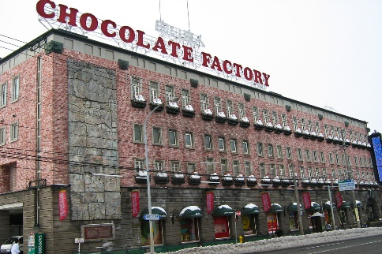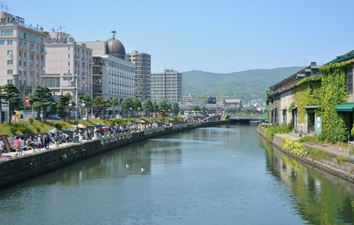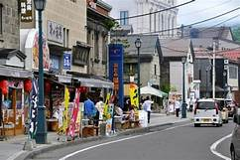

วันที่ 4 เมืองซัปโปโร - เมืองฟูราโน - ทุ่งดอกลาเวนเดอร์ ที่ฟาร์มโทมิตะ - เมืองบิเอะ - สวนดอกไม้ ชิกิไซโนะโอกะ - เมืองฮอกไกโด - ทำเนียบรัฐบาลเก่า - หอนาฬิกาซัปโปโร - ย่านเก่าทานุกิโคจิ
พิเศษ !! เมนูบุฟเฟ่ต์ปู 3 ชนิด และ อาหารทะเลนานาชนิด !! (B/-/D)

เช้า บริการอาหารเช้า ณ ห้องอาหารของโรงแรม
นำท่านเดินทางสู่ เมืองฟูราโน (Furano) ตั้งอยู่ใจกลางภูมิภาคฮอกไกโด มีภูมิทัศน์แบบชนบทที่งดงาม ในเดือนกรกฎาคมเป็นช่วงเวลาที่ดีที่สุดในการชมทุ่งดอกลาเวนเดอร์ และในช่วงฤดูหนาวเมืองแห่งนี้จะเปลี่ยนเป็นที่นิยมสำหรับเล่นสกียิดนิยม
นำท่านเดินทางสู่ ทุ่งดอกลาเวนเดอร์ ที่ฟาร์มโทมิตะ (Tomita Farm) ฟาร์มชื่อดังแห่งเมืองฟุราโน (Furano) ตั้งอยู่ที่ Hokusei Nakafurano-cho ซึ่งอยู่ทางเหนือของเมืองฟุราโน ภูมิภาคฮอกไกโด (Hokkaido) มีผู้คนไปเยี่ยมเยือนมากมายในช่วงฤดูร้อนของทุกปี เป็นช่วงเวลาที่ทุ่งดอกลาเวนเดอร์กำลังบานสะพรั่ง และมีทุ่งดอกไม้ห้าสี Iodori แข่งกันคาดสีเนินเขาเป็นแถบสายรุ้งสวยงาม
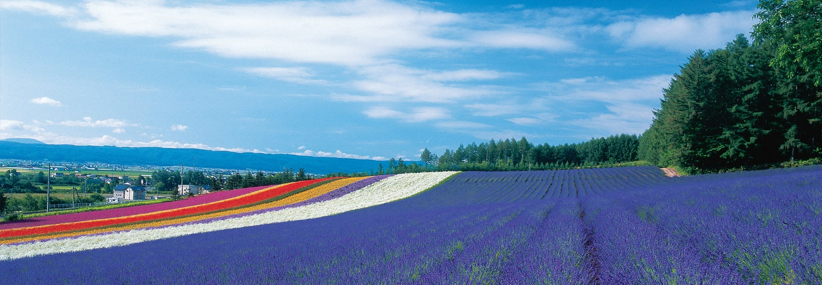
นำท่านเดินทางสู่ เมืองบิเอะ (Biei) เป็นเมืองเล็กๆ ล้อมรอบด้วยภูมิทัศน์ที่งดงามของภูเขาและทุ่งนาอันกว้างใหญ่ ท่านจะได้ชมวิวทิวทัศน์ และ ทุ่งดอกไม้มากมายสวยงาม
นำท่านเดินทางสู่ สวนดอกไม้ ชิกิไซ โนะ โอกะ (Shikisai No Oka) หรือแปลว่าเนินสี่ฤดู มีสัญลักษณ์เป็นตุ๊กตาฟางด้านหน้า ได้แก่เจ้าโรลคุง กับ โรลจัง อีกหนึ่งสถานที่ชมดอกไม้ยอดฮิตบนเชิงเขาของเมือง ที่นี่ได้รับคำชมจากคนญี่ปุ่นว่าเป็นทุ่งดอกไม้หลากสี มีดอกไม้หลากหลายสายพันธุ์จัดเรียงสลับสีกันอย่างสวยงาม และดูได้ตลอดทุกฤดูกาล
อิสระอาหารกลางวัน เพื่อสะดวกแก่การเดินทางท่องเที่ยว
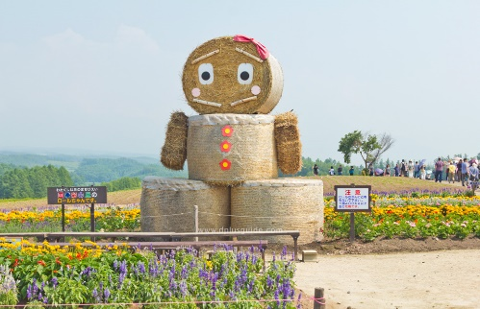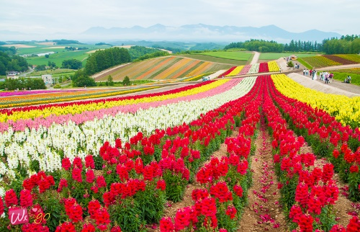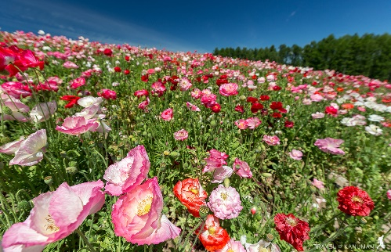

นำท่านเดินทางสู่ เมืองฮอกไกโด (Hokkaido) ชื่อจังหวัดและเกาะที่ใหญ่เป็นอันดับสองในประเทศญี่ปุ่น รองจากเกาะฮนชู แต่มีอุโมงค์ใต้ทะเลเซกังเชื่อมถึงกัน นอกจากนี้ฮอกไกโดยังเป็นเขตการปกครอง ซึ่งประกอบไปด้วยหมู่เกาะ โดยมีเกาะฮอกไกโดเป็นศูนย์กลาง และเป็นที่ตั้งของเมืองหลวงและเมืองที่ใหญ่ที่สุดของเขต คือ ซัปโปโร ฮอกไกโดเป็นเขตที่มีคนอาศัยอยู่เบาบาง มีประชากรทั้งเกาะประมาณ 5 ล้านคน คน ส่วนใหญ่ย้ายมาจากเกาะฮนชูเมื่อราว 100 กว่าปีก่อน โดยเป็นแหล่งที่ซามูไรแพ้สงครามจึงต้องหนีมาอยู่ที่เกาะนี้ ความจริงแล้วที่เกาะนี้มีชนพื้นเมืองอาศัยอยู่มานานแล้ว คือ ชาวไอนุ แต่โดนกลืนชนชาติไป ปัจจุบันหลงเหลืออยู่น้อยมากและมีชีวิตเช่นชาวญี่ปุ่นทั่วไป ฮอกไกโดเป็นเขตที่มีอากาศหนาวเย็น โดยเฉลี่ยจะมีหิมะท่วมอยู่ทั่วไปประมาณ 4-6 เดือน ในถดูหนาวจะมีอุณหภูมิ -20 ถึง 5 องศาเซลเซียส ในหน้าร้อนจะมีอุณหภูมิ 15 ถึง 30 องศาเซลเซียส ในด้านภูมิประเทศเป็นภูเขาเป็นส่วนใหญ่ ในบริเวณที่ราบลุ่มก็จะเป็นเมืองที่คนอาศัย โดยจะหนาแน่นในบริเวณเมืองซัปโปโร ซึ่งมีอากาศอุ่นกว่าบริเวณต่างๆ ของเกาะ แต่ก็ยังหนาวกว่าเมืองอื่นๆในเกาะฮนชู
นำท่านเดินทางสู่ ทำเนียบรัฐบาลเก่าฮอกไกโด (Government House of Hokkaido) เริ่มก่อสร้างเมื่อปี พ.ศ. 2416 เป็นอาคารสไตล์นีโอบาร็อคอเมริกาที่ใช้อิฐมากกว่า 2.5 ล้านก้อนเป็นอิฐที่ทำมาจากหมู่บ้านซิโรอิชิและโทโยชิร่า ตึกนี้ผ่านการใช้งาน มายาวนานกว่า 80 ปีแต่ความงดงามที่เห็นนั้นได้รับการบูรณะซ่อมแซมใหม่หลังจากถูกไฟไหม้เมื่อปี พ.ศ. 2454 แต่ด้วยความสวยงามของสถาปัตยกรรมที่หลงเหลืออยู่ไม่กี่แห่ง จึงได้รับการขึ้นทะเบียนให้เป็นสมบัติทางวัฒนธรรมสำคัญของชาติเมื่อปีพ.ศ. 2512
นำท่านเดินทางสู่ หอนาฬิกาซัปโปโร (Sapporo Clock Tower) เป็นหอนาฬิกาที่เก่าแก่มากและเป็นอีกสัญลักษณ์ที่สำคัญของเมืองซัปโปโรอีกแห่งหนึ่ง สร้างตั้งแต่ปี พ.ศ. 2421 เดิมทีเป็นโรงฝึกงานของมหาวิทยาลัย ฮอกไกโด แต่ได้ปรับเปลี่ยนสร้างเป็นหอนาฬิกาและมีระฆังตีบอกเวลาตั้งแต่ พ.ศ.2424 จนถึงปัจจุบันก็ยังสามารถบอกเวลาได้อยู่ และด้วยความเก่าแก่ที่อยู่คู่กับเมืองซัปโปโรมานานจึงได้รับการขึ้นทะเบียน ให้เป็นมรดกทางวัฒนธรรมที่สำคัญอีกแห่งหนึ่งของญี่ปุ่น
นำท่านเดินทางสู่ ย่านเก่า ทานุกิโคจิ (Tanukikoji Old Town) เป็นแหล่งช้อปปิ้งอาเขตบนถนนคนเดินที่ มีหลังคามุงบังแดดบังฝนและหิมะ มีความยาว 7 บล็อกถนน มีร้านค้าตั้งเรียงรายอยู่กว่า 200 ร้านค้าตั้งขวางในแนวตะวันออก-ตะวันตกอยู่ระหว่างสถานี Subway Odori และ Susukin
ค่ำ บริการอาหารค่ำ ณ ภัตตาคาร
พิเศษ !! เมนูบุฟเฟ่ต์ปิ้งย่างปู 3 ชนิด ปูซูไว ปูขน ปูทาราบะ และ อาหารทะเลนานาชนิด !! ซาชิม และ ซูชิหน้าต่างๆ
พักที่ APA HOTEL RESORT SAPPORO หรือเทียบเท่า
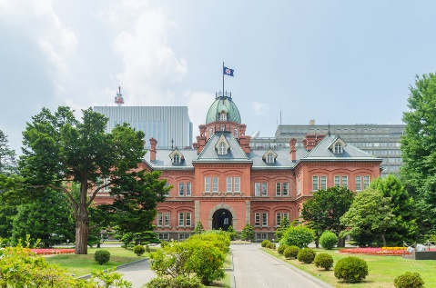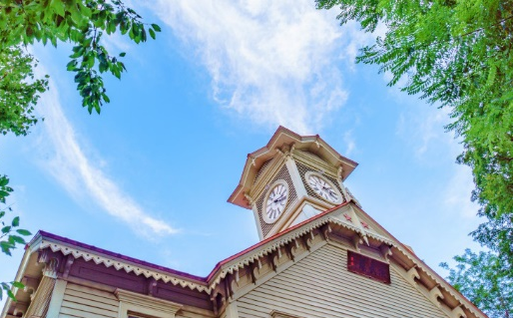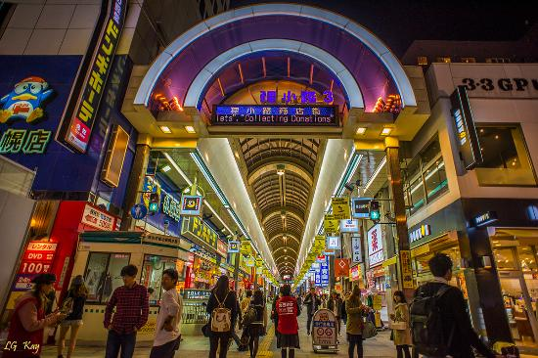

วันที่ 5 อิสระท่องเที่ยวตามอัธยาศัยเต็มวัน (B/-/-)

เช้า บริการอาหารเช้า ณ ห้องอาหารของโรงแรม
อิสระท่องเที่ยวตามอัธยาศัยเต็มวัน โดยมีหัวหน้าทัวร์คอยให้คำแนะนำก่อนการเดินทาง ทั้งนี้ ทานควรเตรียมความพร้อม วางแผนการเดินทางมาเบื้องต้นก่อน เพื่อไม่ให้เป็นการเสียเวลาการเดินทางท่องเที่ยวของท่านเอง
- อาคารเจอาร์ทาวเวอร์ (JR Tower) เป็นตึกที่สูงที่สุดในซัปโปโร ตั้งอยู่ติดกับสถานีเจอาร์ ซัปโปโร เป็นทั้งห้างสรรพสินค้า โรงแรม โรงภาพยนตร์ และศูนย์อาหาร มีร้าน BIG CAMERA จำหน่ายกล้องดิจิตอล , เครื่องใช้ไฟฟ้าและอิเล็คทรอนิคส์ , ร้าน100 เยน , ร้าน UNIQLO ขายเสื้อผ้าแฟชั่นวัยรุ่น , ร้าน MATSUMOTO KIYOSHI ขายยาและเครื่องสำอางอาคาร JR TOWER มีจุดชมวิวตั้งอยู่ที่ชั้น 38 เรียกว่า T38 (Tower Three Eight) ที่ระดับความสูง 160 เมตร จึงมองเห็นทิวทัศน์เหนือเมืองซัปโปโรได้กว้างไกลสวยงามทั้งกลางวันกลางคืน โดยเฉพาะยามค่ำคืนจะมองเห็นทีวีทาวเวอร์ตั้งอยู่กลางสวนโอโดริ โดยมีแสงไฟจากกลุ่มตึก ย่านซูซูกิโนะ ส่องสว่างที่จุดกลางเมืองติด ๆ กันมีตึก ESTA ซึ่งที่ชั้น 10 เป็นศูนย์รวมร้านราเมน ซึ่งมีอยู่ประมาณ 10 ร้าน ให้เลือกชิมอร่อยไม่แพ้ตรอกราเมนในย่านซูซูกิโน่ (ไม่รวมตั๋วขึ้น จุดชมวิวราคาประมาณ 700-1000 เยน)
- ตลาดปลานิโจ (Niji Fish Market) ตลาดอาหารทะเลที่ใหญ่ที่สุดของเมืองซัปโปโร ตลาดปลาแห่งนี้ สร้างขึ้นเมื่อปี ค.ศ. 1903 และตลาดแห่งนี้รู้จักกันในนาม “ครัวทะเลของชาวเมืองซัปโปโร” เพราะสัตว์ทะเลที่จับได้ส่วนใหญ่จะหาได้จากทะเลแถบนี้ทั้งสิ้น ซึ่งจะมีความสดมากเหมือนไปเดินซื้อที่ ท่าเรือเลยทีเดียว ลูกค้าส่วนใหญ่จะมีทั้งนักท่องเที่ยวในประเทศและต่างประเทศรวมถึงชาวบ้านเข้า มาจับจ่ายใช้สอยกันเสมอ ที่นี่ยังขึ้นชื่อเรื่อง ไข่หอยเม่นและไข่ปลาแซลมอน
- ย่านซูซูกิโนะ (Susukino) ตั้งอยู่ในบริเวณรอบๆ สถานีรถไฟใต้ดินซูซูกิโนะ เมืองซัปโปโร โดยอยู่ถัดลงมาทางใต้ของสวนสาธารณะโอโดริประมาณ 500 เมตร ซึ่งถือเป็นย่านที่คึกคักและมีชีวิตชีวาที่สุดของซัปโปโร โดยเฉพาะในยามค่ำคืนที่มีการเปิดไฟตามป้ายไฟโฆษณาสีสันต่างๆ บนตึกที่ตั้งอยู่ในย่านแห่งนี้ นอกจากนั้นยังเป็นแหล่งช้อปปิ้ง ร้านอาหาร ภัตตาคาร สถานบันเทิงเริงรมย์ยามราตรีต่างๆ ทั้งไนท์คลับ บาร์ คาราโอเกะ สถานอาบอบนวด มากกว่า 4,000 ร้าน ตามตรอกซอกซอย จึงไม่แปลกที่นักท่องเที่ยวจะนิยมมา ณ สถานที่แห่งนี
อิสระอาหารกลางวัน และ ค่ำเพื่อสะดวกแก่การเดินทางท่องเที่ยว
พักที่ APA HOTEL RESORT SAPPORO หรือเทียบเท่า
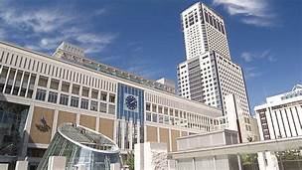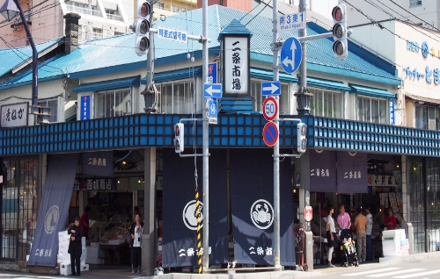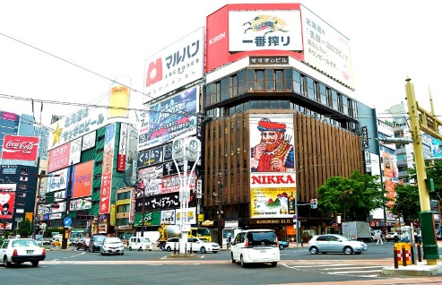

วันที่ 6 สนามบินชิโตเสะ - กรุงเทพ ฯ (ดอนเมือง) (B/-/-)

เช้า บริการอาหารเช้า แบบกล่อง
ได้เวลาอันสมควร นำท่านเดินทางสู่ ท่าอากาศยานนานาชาติ ชิโตเสะ ประเทศญี่ปุ่น
09.55 ออกเดินทางสู่ ท่าอากาศยานนานาชาติ ดอนเมือง กรุงเทพฯ ประเทศไทย โดยสายการบิน Air Asia X เที่ยวบินที่ XJ 621 ** บริการอาหารและเครื่องดื่มบนเครื่องบิน ใช้เวลาบินโดยประมาณ 6 ชั่วโมง 45 นาที **
15.10 เดินทางถึง ท่าอากาศยานนานาชาติ ดอนเมือง กรุงเทพฯ ประเทศไทย โดยสวัสดิภาพและความประทับใจ

อัตราค่าบริการ

กำหนดการเดินทาง | ผู้ใหญ่ ห้องละ  2-3 ท่าน  อัตราท่านละ | 1 เด็ก 2 ผู้ใหญ่  เด็กมีเตียง  (เด็กอายุไม่เกิน 12 ปี)  อัตราเด็ก ท่านละ | 1 เด็ก 2 ผู้ใหญ่  เด็กไม่มีเตียง  (เด็กอายุไม่เกิน 12 ปี)  อัตราเด็ก ท่านละ | พักเดี่ยว  เพิ่ม  อัตรา ห้องละ | ไม่ใช้ตั๋วเครื่องบินอัตรา  ท่านละ
เดือน สิงหาคม ราคา 33,888 บาท
30ก.ค. – 4 ส.ค. 61 | 33,888 | 33,888 | 33,888 | 8,000 | 25,900
14 ส.ค. – 19 ส.ค. 61 | 33,888 | 33,888 | 33,888 | 8,000 | 20,900
28 ส.ค. – 2 ก.ย. 61 | 33,888 | 33,888 | 33,888 | 8,000 | 20,900

**สงวนสิทธิ์ห้ามยกเลิกหรือเปลี่ยนคนเดินทางทุกกรณี***

** หากลูกค้าท่านใดที่จำเป็นต้องออกตั๋วภายใน (ตั๋วเครื่องบิน , ตั๋วรถทัวร์ , ตั๋วรถไฟ) กรุณาสอบถามเจ้าหน้าของบริษัท ทุกครั้งก่อนทำการออกตั๋วเนื่องจากสายการบินอาจมีการปรับเปลี่ยนไฟล์ท หรือ เวลาบิน โดยไม่ได้แจ้งให้ทราบล่วงหน้า ท่านใดมีไฟล์ทบินภายในประเทศต่อ โปรดแจ้งให้บริษัทฯทราบในวันจองทัวร์
ทั้งนี้เพื่อประโยชน์ของตัวท่านเอง **

** อัตรานี้ยังไม่รวมค่าทิปพนักงานขับรถ หัวหน้าทัวร์ และ มัคคุเทศก์ท้องถิ่น ตามธรรมเนียม 1,500 บาท ต่อ ทริป ต่อ ลูกค้า ผู้เดินทาง 1 ท่าน รวมไปถึงเด็ก ยกเว้นเด็กอายุไม่ถึง 2 ปี ณ วันเดินทางกลับ (Infant) ทั้งนี้ท่านสามารถให้มากกว่านี้ได้ตามความเหมาะสมและความพึงพอใจของท่าน โดยส่วนนี้ ทางบริษัทขอสงวนสิทธิ์ในการเรียกเก็บก่อนเดินทางทุกท่าน ที่สนามบิน ในวันเช็คอิน **

** ราคาเด็กอายุไม่ถึง 2 ปี ณ วันเดินทางกลับ (Infant) ท่านละ 10,000 บาท ** (ไม่มีที่นั่งบนเครื่องบิน)

** ทางบริษัทไม่มีนโยบายเรียกเก็บเงินประกันใดๆทั้งสิ้นก่อนออกเดินทางที่สนามบิน **

** ท่านที่ถือหนังสือเดินทางไทย และมีวัตถุประสงค์เดินทางไป เพื่อการท่องเที่ยว ประเทศญี่ปุ่น ไม่จำเป็นต้องยื่นขอวีซ่า โดยสามารถพำนักได้ไม่เกิน 15 วัน ต่อครั้ง **

** บริษัทขอสงวนสิทธิ์ อัตรานี้เฉพาะนักท่องเที่ยว ที่ถือหนังสือเดินทางไทยเท่านั้น กรณีถือหนังสือเดินทางต่างประเทศ ทางบริษัทขอสงวนสิทธิ์ เรียกเก็บค่าธรรมเนียมเพิ่มจากราคาทัวร์ ท่านละ 100 USD. หรือ (เป็นเงินไทยประมาณ 3,200 บาท)

** กรณีต้องการตัดกรุ๊ปส่วนตัว กรุ๊ปเหมาที่สถานะผู้เดินทางเป็น เด็กนักเรียน นักศึกษา ครู ธุรกิจขายตรงเครื่องสำอางค์ หมอ พยาบาล ชาวต่างชาติ หรือคณะที่ต้องการให้เพิ่มสถานที่ขอดูงาน กรุณาติดต่อแจ้งรายละเอียด โดยละเอียด กับเจ้าหน้าที่เพื่อทำราคาให้ใหม่ทุกครั้ง **

** ทางบริษัทขอสงวนสิทธิ์ ให้บริการเฉพาะผู้เดินทาง ที่มีวัตถุประสงค์เพื่อการท่องเที่ยวเท่านั้น **

** ประกาศสำคัญจากสายการบิน กรณีลูกค้าผู้เดินทางไม่ผ่านด่านตรวจคนเข้าเมืองประเทศปลายทาง ทำให้ลูกค้าต้องถูกส่งตัวกลับประเทศไทย ในส่วนนี้อาจจำเป็นต้องมีค่าใช้จ่ายในการเปลี่ยนแปลงบัตรโดยสาร (ตั๋ว) เที่ยวบินขากลับ รวมถึงค่าบริการอื่นๆ รวมไปถึงค่าปรับที่ทางประเทศปลายทาง เรียกเก็บเพิ่ม ไม่ว่ากรณีใดก็ตาม ลูกค้าผู้เดินทางจำเป็นต้องเป็นผู้รับผิดชอบค่าใช้จ่ายที่เกิดขึ้นในส่วนนี้เองทั้งหมด **

อัตราค่าบริการนี้ รวม
- ค่าบัตรโดยสารโดยเครื่องบิน (ตั๋ว) ไป และ กลับพร้อมคณะ ชั้นประหยัด (Economy Class) รวมถึงค่าภาษีสนามบินและค่าภาษีน้ำมันทุกแห่ง กรณีต้องการอัพเกรด Upgrade หรือ เปลี่ยนแปลงบัตรโดยสาร ไม่ว่าเที่ยวใด เที่ยวหนึ่ง กรุณาติดต่อเจ้าหน้าที่เป็นกรณีพิเศษ โดยอ้างอิงค่าใช้จ่ายการจองทัวร์แบบ ไม่ใช่ตั๋วเครื่องบิน ตามที่ตามที่ตารางอัตราค่าบริการระบุ
- ค่าธรรมเนียมการโหลดกระเป๋าสัมภาระลงใต้ท้องเครื่องบิน สายการบิน Air Asia X อนุญาตให้โหลดกระเป๋าสัมภาระลงใต้ท้องเครื่องบิน โดยมีน้ำหนักไม่เกิน 20 ก.ก. (1 ชิ้น) และ ถือขึ้นเครื่องบินได้น้ำหนักไม่เกิน 7 ก.ก. (ไม่จำกัดจำนวนชิ้น แต่ทั้งนี้เจ้าหน้าที่จะพิจารณาตามความเหมาะสม) ต่อท่าน (ตามเงื่อนไขของสายการบิน) **
- ค่ารถโค้ชปรับอากาศตลอดเส้นทางตามรายการระบุ (ยังไม่รวมทิปพนักงานขับรถ)
- ค่าโรงแรมที่พักระดับมาตรฐานตามรายการที่ระบุ (พัก 2-3 ท่าน ต่อ ห้อง) ในกรณีมีงานเทรดแฟร์ การแข่งขันกีฬา หรือ กิจกรรมอื่นๆ ที่ทำให้โรงแรมตามรายการที่ระยุเต็ม ทางบริษัทขอสงวนสิทธิ์ในการปรับเปลี่ยนโรงแรมที่พัก ไปเป็นเมืองใกล้เคียงแทน อ้างอิงมาตรฐานคุณภาพและความเหมาะสมเดิม โดยคำนึงถึงประโยชน์ของลูกค้าเป็นสำคัญ
- ค่าธรรมเนียมเข้าชมสถานที่ต่างๆ ตามรายการที่ระบุ กรณีไม่รวมจะชี้แจงแต่ละสถานที่ในโปรแกรม
- ค่าอาหาร ตามรายการที่ระบุ โดยทางบริษัทขอสงวนสิทธิ์ในการเปลี่ยนแปลงตามความเหมาะสม
- ค่ามัคคุเทศก์ที่คอยอำนวยความสะดวกตลอดการเดินทาง
- ค่าเบี้ยประกันอุบัติเหตุในการเดินทางท่องเที่ยวต่างประเทศ วงเงินประกันสูงสุดท่านละ 1,000,000 บาท (เงื่อนไขตามกรรมธรรม์)
อัตราค่าบริการนี้ ไม่รวม
- ค่าใช้จ่ายส่วนตัวของผู้เดินทาง อาทิ ค่าทำหนังสือเดินทาง ค่าโทรศัพท์ ค่าอาหาร เครื่องดื่ม ค่าซักรีด ค่ามินิบาร์ในห้องและค่าพาหนะต่างๆ ที่ไม่ได้ระบุในรายการ
- ค่าทิปพนักงานขับรถ หัวหน้าทัวร์ และ มัคคุเทศก์ท้องถิ่น ตามธรรมเนียม 1,500 บาท ต่อ ทริป ต่อ ลูกค้า ผู้เดินทาง 1 ท่าน รวมไปถึงเด็ก ยกเว้นเด็กอายุไม่ถึง 2 ปี ณ วันเดินทางกลับ (Infant) ทั้งนี้ท่านสามารถให้มากกว่านี้ได้ตามความเหมาะสมและความพึงพอใจของท่าน โดยส่วนนี้ ทางบริษัทขอสงวนสิทธิ์ในการเรียกเก็บก่อนเดินทางทุกท่าน ที่สนามบิน ในวันเช็คอิน
- ค่าธรรมเนียมในกรณีที่กระเป๋าสัมภาระที่มีน้ำหนักเกินกว่าที่สายการบินนั้นๆกำหนดหรือสัมภาระใหญ่เกินขนาดมาตรฐาน
- ค่าธรรมเนียมการจองที่นั่งบนเครื่องบินตามความต้องการเป็นกรณีพิเศษหากสามารถทำได้ ทั้งนี้ขึ้นอยู่กับสายการบิน และ รุ่นของเครื่องบินแต่ละไฟล์ทที่ใช้บิน ซึ่งอาจเปลี่ยนแปลงได้อยู่ที่สายการบินเป็นผู้กำหนด
- ค่าภาษีน้ำมัน ที่สายการบินเรียกเก็บเพิ่ม ภายหลังจากทางบริษัทฯได้ออกตั๋วเครื่องบินไปแล้ว
- ภาษีมูลค่าเพิ่ม 7% และภาษีหัก ณ ที่จ่าย 3% กรณีต้องการออกใบเสร็จรับเงินในนามบริษัท
- ค่าธรรมเนียมการขอวีซ่าท่องเที่ยว กรณีที่สถานทูตแจ้งให้ยื่นขอวีซ่าแบบกระทันหันก่อนเดินทางตามจริง ประเทศญี่ปุ่น อนุญาตให้ท่านที่ถือหนังสือเดินทางไทย และมีวัตถุประสงค์เดินทางไปประเทศเกาหลีใต้ เพื่อการท่องเที่ยว ไม่จำเป็นต้องยื่นขอวีซ่า โดยสามารถพำนักได้ไม่เกิน 90 วัน ต่อครั้ง
เงื่อนไขการจอง และ การชำระเงิน
- กรุณาทำการจองล่วงหน้าอย่างน้อย 30 วัน ก่อนออกเดินทาง พร้อมชำระเงินมัดจำครั้งที่ 1 ท่านละ 15,000 บาท หลังจากส่งเอกสารยืนยันการจอง 1 วัน ตัวอย่างเช่น ท่านจองวันนี้ กรุณาชำระเงินในวันถัดไป ก่อนเวลา 16.00 น. เท่านั้น โดยระบบจะยกเลิกอัตโนมัติทันที หากยังไม่ได้รับยอดเงินตามเวลาที่กำหนด และหากท่านมีความประสงค์จะต้องเดินทางในพีเรียดเดิม ท่านจำเป็นต้องทำจองเข้ามาใหม่ นั่นหมายถึงว่า กรณีที่มีคิวรอ (Waiting List) ก็จะให้สิทธิ์ไปตามระบบ ตามลำดับ เนื่องจากทุกพีเรียด เรามีที่นั่งราคาพิเศษจำนวนจำกัด
- กรุณาชำระค่าทัวร์ส่วนที่เหลืออย่างน้อย 20 วัน ก่อนออกเดินทาง หากท่านไม่ชำระภายในระยะเวลาที่ที่บริษัทกำหนด ทางบริษัทจะถือว่าท่านสละสิทธิ์ยกเลิกการเดินทาง และ ขอสงวนสิทธิ์ไม่สามารถคืนเงินมัดจำให้ท่านใดไม่ว่าส่วนในส่วนหนึ่งก็ตาม
- กรณีลูกค้าทำการจองภายในระยะเวลาคงเหลือไม่ถึง 15 วัน ก่อนออกเดินทาง ทางบริษัทขอสงวนสิทธิ์ในการเรียกเก็บค่าทัวร์เต็มจำนวน 100%

เงื่อนไขการยกเลิก และ เปลี่ยนแปลงการเดินทาง
- ทางบริษัทขอสงวนสิทธิ์ไม่รับผิดชอบ และ คืนค่าทัวร์ส่วนใดส่วนหนึ่งให้ท่านได้ไม่ว่ากรณีใดๆทั้งสิ้น เช่น สถานทูตปฏิเสธวีซ่า ด่านตรวจคนเข้าเมือง ฯลฯ
**โปรแกรมนี้ สงวนสิทธิ์ห้ามยกเลิกหรือเปลี่ยนคนเดินทางทุกกรณี***
เงื่อนไขสำคัญอื่นๆที่ท่านควรทราบก่อนการเดินทาง
- คณะจะสามารถออกเดินทางได้ตามจำเป็นต้องมีขึ้นต่ำ อย่างน้อย 25 ท่าน หากต่ำกว่ากำหนด คณะจะไม่สามารถเดินทางได้ หากผู้เดินทางทุกท่านยินดีที่จะชำระค่าบริการเพิ่มเพื่อให้คณะเดินทางได้ ทางบริษัทยินดีที่จะประสานงาน เพื่อให้ทุกท่านเดินทางตามความประสงค์ต่อไป
- ทางบริษัทขอสงวนสิทธิ์ในการงดออกเดินทาง หรือ เลื่อนการเดินทางไปในพีเรียดวันอื่นต่อไป โดยทางบริษัทฯ จะแจ้งให้ท่านทราบล่วงหน้าเพื่อวางแผนการเดินทางใหม่อีกครั้ง ทั้งนี้ ก่อนคอนเฟิร์มลางาน กรุณาติดต่อเจ้าหน้าที่เป็นกรณีพิเศษทุกครั้งหากท่านลางานแล้วไม่สามารถเปลี่ยนแปลงได้
- กรณีที่ท่านต้องออกบัตรโดยสารภายใน (ตั๋วภายในประเทศ เช่น ตั๋วเครื่องบิน , ตั๋วรถทัวร์ , ตั๋วรถไฟ) กรุณาติดต่อสอบถามเพื่อยืนยันกับเจ้าหน้าที่ก่อนทุกครั้ง และควรจองบัตรโดยสารภายในที่สามารถเลื่อนวันและเวลาเดินทางได้ เพราะมีบางกรณีที่สายการบินอาจมีการปรับเปลี่ยนไฟล์ทบิน หรือ เวลาบิน โดยไม่แจ้งให้ทราบล่วงหน้า ทั้งนี้ขึ้นอยู่กับฤดูกาล สภาพภูมิกาศ และ ตารางบินของท่าอากาศยานเป็นสำคัญเท่านั้น สิ่งสำคัญ ท่านจำเป็นต้องมาถึงสนามบินเพื่อเช็คอินก่อนเครื่องบิน อย่างน้อย 3 ชั่วโมง โดยในส่วนนี้หากเกิดความเสียหายใดๆบริษัทขอสงวนสิทธิ์ในการไม่รับผิดชอบค่าใช้จ่ายที่เกิดขึ้นใดๆทั้งสิ้น
- กรณีที่ท่านเป็นอิสลาม ไม่ทานเนื้อสัตว์ หรือ แพ้อาหารบางประเภท กรุณาแจ้งเจ้าหน้าที่เป็นกรณีพิเศษ
- กรณีผู้เดินทางต้องการความช่วยเหลือเป็นพิเศษ อาทิเช่น ใช้วีลแชร์ (Wheel Chair) กรุณาแจ้งบริษัทฯ อย่างน้อย 7 วันก่อนการเดินทาง หรือตั้งแต่ที่ท่านเริ่มจองทัวร์ เพื่อให้ทางบริษัทประสานงานกับสายการบินเพื่อจัดเตรียมล่วงหน้า กรณีมีค่าใช้จ่ายเพิ่มเติม ทางบริษัทของสงวนสิทธิ์ในการเรียกเก็บค่าใช้จ่ายตามจริงที่เกิดขึ้นกับผู้เดินทาง
- กรุณาส่งรายชื่อผู้เดินทาง พร้อมสำเนาหน้าแรกของหนังสือเดินทางทุกท่านให้กับเจ้าหน้าที่หลังจากชำระเงินกรณีที่ท่านเดินทางเป็นครอบครัว (หลายท่าน) กรุณาแจ้งรายนามคู่นอนกับเจ้าหน้าที่ให้ทราบ
- กรณีที่ออกบัตรโดยสาร (ตั๋ว) เรียบร้อยแล้ว มีรายละเอียดส่วนใดผิด ทางบริษัทขอสงวนสิทธิ์ในการรับผิดชอบไม่ว่าส่วนใดส่วนหนึ่ง หากท่านไม่ดำเนินการส่งสำเนาหน้าแรกของหนังสือเดินทางให้ทางบริษัทเพื่อใช้ในการออกบัตรโดยสาร
- หลังจากท่านชำระค่าทัวร์ครบตามจำนวนเรียบร้อยแล้ว ทางบริษัทจะนำส่งใบนัดหมายและเตรียมตัวการเดินทางให้ท่านอย่างน้อย 3 หรือ 7 วัน ก่อนออกเดินทาง
- อัตราทัวร์นี้ เป็นอัตราสำหรับบัตรโดยสารเครื่องบินแบบหมู่คณะ (ตั๋วกรุ๊ป) ท่านจะไม่สามารถเลื่อนไฟล์ท วัน ไป หรือ กลับส่วนใดได้ จำเป็นจะต้องไป และ กลับ ตามกำหนดการเท่านั้น หากต้องการเปลี่ยนแปลงกรุณาติดต่อเจ้าหน้าที่เป็นกรณีพิเศษ
- ทางบริษัทไม่มีนโยบายจัดคู่นอนให้กับลูกค้าที่ไม่รู้จักกันมาก่อน เช่น กรณีที่ท่านเดินทาง 1 ท่าน จำเป็นต้องชำระค่าห้องพักเดี่ยวตามที่ระบุ
- หนังสือเดินทาง หรือ พาสปอร์ต ต้องมีอายุใช้งานได้คงเหลือไม่น้อยกว่า 6 เดือน ณ วันกลับ
- สำหรับลูกค้าที่เดินทาง 3 ท่าน และ ต้องการพักห้องสำหรับ 3 ท่าน อาจมีค่าใช้จ่ายเพิ่มเติมได้ในบางกรณี ข้นอยู่กับโรงแรมที่คณะนั้นๆพักว่ามีห้องรอบรับสำหรับ 3 ท่าน หรือ (Triple Room) หรือไม่ กรณีไม่มี ท่านจำเป็นจะต้องชำระค่าใช้จ่ายเพิ่ม (พักเดี่ยว) ตามจริง ยกเว้นเด็กที่มีอายุต่ำกว่า 12 ปี ณ วันเดินทางกลับ
- การให้ทิปถือเป็นธรรมเนียมปฏิบัติสำหรับนักท่องเที่ยวที่เดินทางไปต่างประเทศ โดยผู้ให้บริการจะต้องหวังสินน้ำใจเล็กๆน้อยๆ เป็นเรื่องปกติ จึงรบกวนให้ท่านเตรียมค่าใช้จ่ายในส่วนนี้เพื่อมอบให้เล็กๆน้อยๆ ตามความเหมาะสม
- ฤดูหนาวในต่างประเทศ มีข้อควรระวัง สภาพอากาศจะมืดเร็วกว่าปกติ สี่โมงเย็นก็จะเริ่มมืดแล้ว สถานที่ท่องเที่ยวต่างๆ จะปิดเร็วกว่าปกติ ประมาณ 1-2 ช.ม. การเดินทางควรเผื่อเวลาให้เหมาะสม และ หากมีสถานที่ท่องเที่ยวกลางแจ้ง เวลาเดินบนหิมะ อาจลื่นได้ต้องใช้ความระมัดระวังในการเดินเป็นอย่างสูง หรือ ใช้รองเท้าที่สามารถเดินบนหิมะได้ แว่นกันแดดควร เมื่อแสงแดดกระทบหิมะจะสว่างสะท้อนเข้าตา อาจทำให้ระคายเคืองตาได้
- ทางบริษัทขอสงวนสิทธิ์เปลี่ยนแปลงโปรแกรมได้ตามความเหมาะสม เนื่องจากฤดูกาล สภาพภูมิอากาศ เหตุการทางการเมือง การล่าช้าของสายการบิน เงื่อนไขการให้บริการของรถในแต่ละประเทศ เป็นต้น โดยส่วนนี้ทางบริษัทจะคำนึงถึงประโยชน์ของลูกค้าเป็นสำคัญ หากกรณีที่จำเป็นจะต้องมีค่าใช้จ่ายเพิ่ม ทางบริษัทจะแจ้งให้ทราบล่วงหน้า
- เนื่องจากการเดินทางท่องเที่ยวในครั้งนี้ เป็นการชำระแบบเหมาจ่ายขาดกับบริษัทตัวแทนในต่างประเทศ ทางบริษัทจึงขอสงวนสิทธิ์ ไม่สามารถขอรับเงินคืนได้ในบริการบางส่วน หรือ ส่วนใดส่วนหนึ่งที่ท่านไม่ต้องการได้รับบริการ หากระหว่างเดินทาง สถานที่ท่องเที่ยวใดที่ไม่สามารถเข้าชมได้ ไม่ว่าด้วยสาเหตุใดก็ตาม ทางบริษัทขอสงวนสิทธิ์ในการไม่สามารถคืนค่าใช้จ่ายไม่ว่าส่วนใดส่วนหนึ่งให้ท่าน เนื่องจากทางบริษัทได้ทำการจองและถูกเก็บค่าใช้จ่ายแบบเหมาจ่ายไปล่วงหน้าทั้งหมดแล้ว
- กรณีที่ท่านถูกปฎิเสธการเดินทางเข้าเมือง ทางบริษัทขอสงวนสิทธิ์ไม่รับผิดชอบค่าใช้จ่ายที่จะเกิดขึ้นตามมา และ จะไม่สามารถคืนเงินค่าทัวร์ที่ท่านชำระเรียบร้อยแล้วไม่ว่าส่วนใดส่วนหนึ่ง
- หากวันเดินทาง เจ้าหน้าที่สายการบิน หรือ ด่านตรวจคนออก และ เข้าเมือง ตรวจพบ หนังสือเดินทาง
(พาสปอร์ต) ของท่านชำรุดแม้เพียงเล็กน้อย เช่น เปียกน้ำ ขาดไปหน้าใดหน้าหนึ่ง มีหน้าใดหน้าหนึ่งหายไป มีกระดาษหน้าใดหน้าหนึ่งหลุดออกมา มีรอยแยกระหว่างสันของเล่มหนังสือเดินทาง เป็นต้น ไม่ว่ากรณีใดๆทั้งสิ้น ทางสายการบิน หรือ เจ้าหน้าที่ด่านตรวจคนออก และ เข้าเมือง มีสิทธิ์ไม่อนุญาตให้ท่านเดินทางต่อไปได้ ดังนั้นกรุณาตรวจสอบ และ ดูแล หนังสือเดินทางของท่านให้อยู่ในสภาพดีอยู่ตลอดเวลา ขณะเดินทาง กรณีชำรุด กรุณาติดต่อกรมการกงสุลกระทรวงการต่างประเทศเพื่อทำหนังสือเดินทางฉบับใหม่ โดยใช้ฉบับเก่าไปอ้างอิง และ ยืนยันด้วย พร้อมกับแจ้งมาที่บริษัทเร็วที่สุด เพื่อยืนยันการเปลี่ยนแปลงข้อมูลหนังสือเดินทาง หากท่านได้ส่งเอกสารมาที่บริษัทเรียบร้อยแล้ว กรณีที่ยังไม่แ (ตั๋วเครื่องบิน) ท่านสามารถเปลี่ยนแปลงได้ไม่มีค่าใช้จ่าย แต่หากออกบัตรโดยสาร (ตั๋วเครื่องบิน) เรียบร้อยแล้ว ทางบริษัทขอสงวนสิทธิ์ในการเรียกเก็บค่าใช้จ่ายที่เกิดขึ้นจริงทั้งหมด ซึ่งโดยส่วนใหญ่ตั๋วเครื่องบินแบบกรุ๊ปจะออกก่อนออกเดินทางประมาณ 14-20 วัน ทั้งนี้ขึ้นอยู่กับกระบวนการและขั้นตอนของแต่ละคณะ
- เกี่ยวกับที่นั่งบนเครื่องบิน เนื่องจากบัตรโดยสาร (ตั๋ว) เป็นลักษณะของคณะ (กรุ๊ป อัตราพิเศษ) สายการบิน ขอสงวนสิทธิ์ในการเลือกที่นั่งบนเครื่องบิน กรณีลูกค้าเดินทางด้วยกัน กรุณาเช็คอินพร้อมกัน และ สายการบินจะพยายามที่สุดให้ท่านได้นั่งด้วยกัน หรือ ใกล้กันให้มากที่สุด
- ข้อมูลเพิ่มเติมเกี่ยวกับห้องพักในโรงแรมที่พัก เนื่องจากการวางแปลนแบบห้องพักของแต่ละโรงแรมแตกต่างกัน จึงอาจทำให้ห้องพักแบบห้องพักเดี่ยว (Single) และห้องคู่ (Twin/Double) และ ห้องพักแบบ 3 ท่าน (Triple) จะแตกต่างกัน บางโรงแรม ห้องพักแต่ละแบบอาจจะอยู่คนละชั้นกัน (ไม่ติดกันเสมอไป)
- กรณีที่ท่านไม่ผ่านด่านตรวจคนออก หรือ เข้าเมือง (ห้ามไม่ให้เดินทางต่อ ไม่ว่ากรณีใดๆทั้งสิ้น ทางบริษัทขอสงวนสิทธิ์ในการคืนค่าใช้จ่ายให้ไม่ว่าส่วนใดส่วนหนึ่งทั้งสิ้น
- ขอสงวนสิทธิ์การเก็บค่าน้ำมันและภาษีสนามบินทุกแห่งเพิ่ม หากสายการบินมีการปรับขึ้นก่อนวันเดินทาง
- มัคคุเทศก์ พนักงาน และตัวแทนของผู้จัด ไม่มีสิทธิในการให้คำสัญญาใดๆทั้งสิ้นแทนบริษัทผู้จัด นอกจากมีเอกสารลงนามโดยผู้มีอำนาจของผู้จัดกำกับเท่านั้น
- บริษัทขอสงวนสิทธิ์ ในการไม่รับผิดชอบใดๆทั้งสิ้น หากเกิดกรณีความล่าช้าจากสายการบิน , การยกเลิกบิน , การประท้วง , การนัดหยุดงาน , การก่อการจลาจล , ภัยธรรมชาติ , การนำสิ่งของผิดกฎหมาย ซึ่งอยู่นอกเหนือความรับผิดชอบของบริษัท
- บริษัทขอสงวนสิทธิ์ ในการไม่รับผิดชอบใดๆทั้งสิ้น หากเกิดสิ่งของสูญหายระหว่างการเดินทาง ไม่ว่ากรณีใดๆก็ตาม และ ขอสงวนสิทธิ์ในการเรียกเก็บค่าใช้จ่ายตามจริง กรณีท่านลืมสิ่งของไว้ที่โรงแรมและจำเป็นต้องส่งมายังจุดหมายปลายทางตามที่ท่านต้องการ
- รายการนี้เป็นเพียงข้อเสนอที่ต้องได้รับการยืนยันจากบริษัทฯอีกครั้งหนึ่ง หลังจากได้สำรองโรงแรมที่พักในต่างประเทศเรียบร้อยแล้ว โดยโรงแรมจัดในระดับใกล้เคียงกัน ซึ่งอาจจะปรับเปลี่ยนตามที่ระบุในโปรแกรม
** เมื่อท่านชำระเงินค่าทัวร์ให้กับทางบริษัทฯแล้ว ไม่ว่าส่วนใดส่วนหนึ่งก็ตาม ทางบริษัทฯ จะถือว่าท่านได้ยอมรับเงื่อนไขข้อตกลงทั้งหมดนี้แล้ว **
คำแนะนำเพิ่มเติม เกี่ยวกับ มาตราการการยกเว้นการขอวีซ่า
จากมาตราการ การยกเว้นการขอวีซ่าเข้า ประเทศญี่ปุ่น สำหรับผู้ที่ถือหนังสือเดินทางไทย ที่มีความประสงค์เพื่อเดินทางไปเพื่อท่องเที่ยวในระยะสั้นไม่เกิน 15 วัน ท่านจึงควรเตรียมเอกสารเพื่อยื่นสำหรับขั้นตอนการตรวจคนเข้าเมือง เพื่อยืนยันการมีคุณสมบัติการเข้าประเทศ เบื้องต้น ดังต่อไปนี้
1. หลักฐานการทำงาน เช่น บัตรพนักงาน นามบัตร จดหมายรับรองการทำงานภาษาอังกฤษ (กรณีเดินทางคนเดียว)
2. หากเป็นหนังสือเดินทางใหม่ ควรนำหนังสือเดินทางเล่มเก่าติดตัวไปด้วย
3. สิ่งที่ยืนยันว่าท่านจะเดินทางไปประเทศเกาหลีใต้เพื่อท่องเที่ยวจริงๆ และจะต้องกลับมาปฏิบัติงานที่ประเทศไทยแน่นอน เช่น หนังสือรับรองการทำงาน บัตรพนักงาน เป็นต้น
4. หลักฐานการเงิน ในระหว่างการท่องเที่ยวประเทศในต่างประเทศ ควรที่จะนำเงินสดติดตัวไปด้วยประมาณ 600 เหรียญสหรัฐ (USD) หรือ ประมาณ 20,000 บาท สำหรับการเดินทาง 5-6 วัน (กรณีไม่มีบัตรเครดิตการ์ด) หากมีบัตรเครดิตการ์ด เช่น Visa Card , American Express , Dinners Club หรือ Master Card ควรนำติดตัวไปด้วย หรือสิ่งที่ยืนยันว่าท่านสามารถรับผิดชอบค่าใช้จ่ายที่อาจเกิดขึ้นระหว่างพำนักในต่างประเทศได้
5. ใบรับรองสถานศึกษาหากท่านยังอยู่ในระหว่างการศึกษา หรือบัตรนักศึกษา และควรเดินทางกับผู้ปกครองที่มีนามสกุลเดียวกันจะดีที่สุด
6. กรณีผู้เยาว์ อายุต่ำกว่า 20 ปี เดินทางกับบุคคลอื่น (คนละนามสกุล) หรือ เดินทางไปกับบุคคลอื่น จำเป็นต้องถือ หนังสือยินยอมให้ผู้เยาว์เดินทางไปต่างประเทศ ที่ออกโดยสำนักงานเขตท้องถิ่นที่อยู่อาศัย โดยมีผู้ปกครอง (นามสกุลเดียวกัน) ลงนามยินยอมต่อหน้าพนักงานเจ้าหน้าที่ พร้อมตราประทับ (ฉบับจริง)
7. ควรแต่งกายด้วยชุดสุภาพ มิดชิด ลักษณะเหมือนนักท่องเที่ยวทั่วไป ไม่ควรสวมรองเท้าแตะ
8. ตั๋วเครื่องบินขาไป และ กลับ (ทางบริษัทฯ จัดเตรียมให้ทุกท่านในซองเอกสาร ณ วันเดินทาง)
9. ชื่อ ที่อยู่ (โรงแรม) และหมายเลขติดต่อในระหว่างที่พำนักในประเทศต่างประเทศ (ทางบริษัทฯ จัดเตรียมให้ทุกท่านในซองเอกสาร ณ วันเดินทาง)
10. โปรแกรมการท่องเที่ยว และ สถานที่ท่องเที่ยวสำคัญ ผู้เดินทางควรทราบข้อมูลเบื้องต้นเพราะเจ้าหน้าที่ด่านตรวจคนเข้าเมืองอาจสุ่มถามข้อมูลได้

** ขอขอบพระคุณทุกท่าน ที่มอบความไว้วางใจ ให้เราบริการ **

